**Родники села Малтабар**

**Ерейментауского района**

**Акмолинской области**

« Вода, у тебя нет вкуса, ни цвета, ни запаха, тебя невозможно описать, тобой наслаждаются, не ведая, что ты такое. Нельзя сказать, что ты необходима для жизни: ты сама жизнь. Ты наполняешь нас радостью, которую не объяснишь нашими чувствами.С тобой возвращаются к нам силы, с которыми мы уже простились.По твоей милости в нас вновь начинают бурлить высохшие родники нашего сердца. Ты самое большое богатство на свете.»

Эти строчки из повести «Планета людей» французского писателя Антуан де Сент-Экзюпери. Там, где вода, там жизнь – простая истина, рожденная на Востоке, где всегда ценили и ценят воду. Недаром о ней говорят:«Земля–казна,вода - золото», «Влагу надо беречь как зеницу ока», с детства воспитывая будущее поколение.

Практически в каждом поселке, деревне есть свои родники с чистейшей водой.Ведь не зря слово «родник» однозначное со словами род, родина, природа, народ.

*Живой родник, с живою водою*

*Природой нам подарен он,*

*И мы сберечь должны с тобою.*

*И людям тем большой поклон,*

*Кто родники оберегает,*

*И чтит природные дары,*

*От всех невзгод родник спасает*

*Как светлый лучик доброты.*

Известно, что пить родниковую воду полезно так как она сохраняет свои природные качества, свойства, в ней много кислорода, она является «живой водой» , некоторые имеют лечебные свойства.

Привольно раскинулось живописное село Малтабар посередине берёзового леса, полный ягод и грибов. На территории нашего поселка имеются около восьми родников , в основном они находятся далеко от населенного пункта и в неудобном месте – в оврагах, низинах, на отгонных участках.И названия этих родников произошли от имени того чабана, кто жил рядом – Татимбековский, Рахимбековский,

Жумашевский, Жума-родник, Жамиля-родник, бочка-родник, Жаманкара-родник, есть еще и Студенческий. Раньше, когда на отгонах жили люди, они очищали родники, потому что употребляли воду для питья. Есть легенды ,что водой родника лечили людей, то есть родниковая вода имела лечебные свойства. Если ты заболел , то просто надо было набрать воды и искупаться в ней. Но, к сожаленью ,сейчас многие родники запущенные, и даже исчезают.

Среди традиции нашей школы есть традиция по охране родников. Недавно мы всей школой ходили очищать родники. Но в этот раз он был особенным, потому что акция проводилась в рамках программы «Рухани жангыру». К нам в школу приехали руководитель и специалисты РОО, журналисты с районной газеты и представитель Молодежного экологического журнала «Я и Земля» М.Тюрющева, а также зам. директора ГУ «Лесное хозяйство» Б.Алимов, инженер Н.Шахатов. Перед началом акции была проведена линейка.Затем мы пошли к родникам . Мы убирали мусор,камни вокруг родника , поставили чашку у родника, чтобы проходивший мимо человек смог попить и утолить жажду. И повесили табличку «Берегите родники !» на трёх языках. Хорошее дело всегда радует.Мы были очень этому рады. После сфотографировались группой на память.

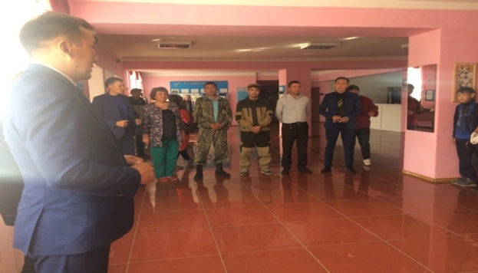 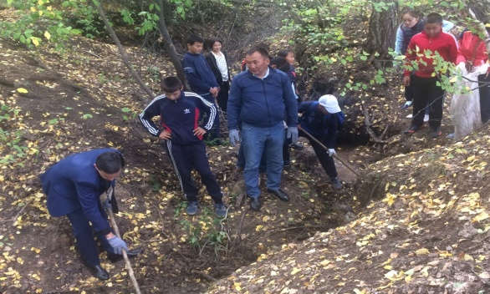

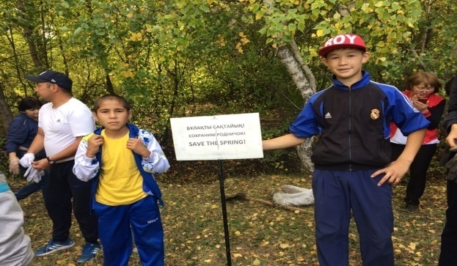 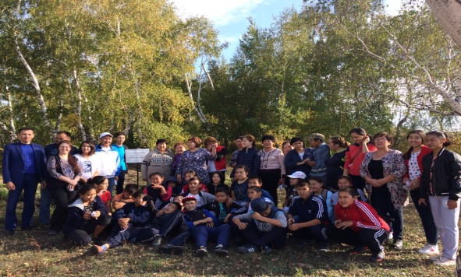

Я искренне верю ,что есть на земле люди , которые не забывают о родниках.

Очищают их, убирают вокруг мусор. И одним из них является родник, который

находится около трассы города Ерейментау.

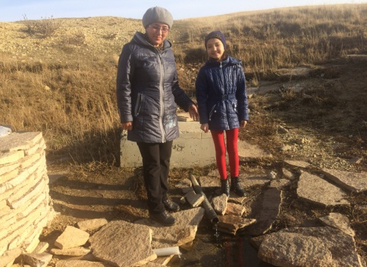 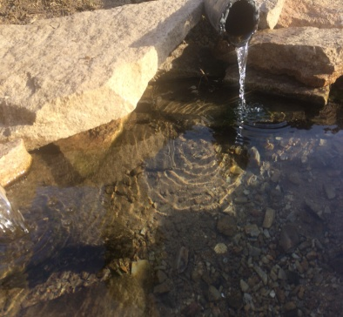 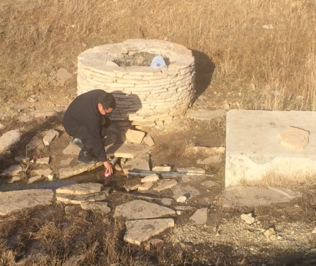

Он ухожен,к нему можно спуститься по каменистым ступенькам.Чтобы вода не засорялась,родник заботливо уложен камнями.Вода в ней чистая и прозрачная.Кто бы ни был,видно что он любит природу, заботится о ней. Ведь это наша природа, наша Земля,она должна остаться чистой нашим потомкам.Я подумала,вот бы побольше таких заботливых людей!

*Родничок журчит, струится  
День и ночь из года в год:  
Чтобы смог воды напиться,  
Кто захочет, кто придёт*

Советова Акнур

Руководитель : Аренова Айсулу Каировна